SOP-00 总览与登录
**适用对象**: 全员(第一次使用本系统必读)
**预计阅读**: 15 分钟
**难度**: ⭐ (入门级)
──────────────────────────────

一、系统是干什么的(白话版)
一句话: 替代电子表格手排,系统自动算交期、自动看产能、自动提醒超期。
以前用电子表格怎么做:

计划员在表格文件里手动填款式、填数量、填日期

跨多个款式同时排期时,产能冲突要手动算

报工数据要手动同步回表格文件,容易算错

出货前才发现在制品积压,赶不上船期
现在用系统怎么做:

款式建档后,系统自动算裁剪 → 二次加工 → 缝制的时间

排产时系统自动避开产能冲突的产线

报工一录,进度实时更新,差异自动算

临近交期自动标红,看板一眼能看到风险款式
──────────────────────────────

二、6 类角色一览
工厂里 6 种人用这个系统,看到的功能不一样:
角色 | 人数 | 日常干啥 | 对应 SOP
🛡️ 系统管理员 | 1 人 | 管账号、管角色、管车间产线、查操作日志 | SOP-01
👔 计划主管 | 1 人 | 审核计划、调排程、看全厂数据 | SOP-02
📋 计划员 | 3 人 | 建款式、编计划、跑自动排产 | SOP-03
✍️ 报工员 | 6 人 | 在工序页面录当日完成数 | SOP-04
📦 裁片仓管员 | 2 人 | 入库确认、出库登记、库存查询 | SOP-05
🏭 缝制车间主任 | 5 人 | 看本车间排程、录本车间报工 | SOP-06

──────────────────────────────

三、登录系统

3.1 打开系统

打开浏览器(推荐主流浏览器,比如谷歌浏览器、微软 Edge 浏览器)

地址栏输入系统地址(向系统管理员要,格式类似 http://工厂内网IP:5173)

出现登录页面
💡 提示: 把这个地址收藏到浏览器书签,下次省事。

3.2 输入账号密码
[ASCII 示意图]
┌─────────────────────────────┐
│ 制衣工厂生产排程系统 │
│ │
│ 用户名: [_______________] │
│ 密 码: [_______________] │
│ 角 色: [▼ 请选择 ] │
│ │
│ [ 登 录 ] │
│ │
│ 默认管理员账号 admin / 初始密码 admin123 │
└─────────────────────────────┘
步骤:

🟢 在「用户名」框输入您的账号(找系统管理员要)

🟢 在「密码」框输入密码

🟢 在「角色」下拉框选择您的角色(第一次登录需要选)

🟢 点「登录」按钮

3.3 登录成功流程
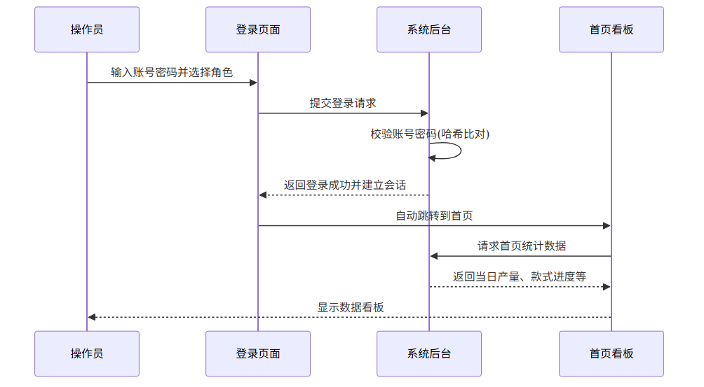

3.4 登录失败处理
现象 | 原因 | 怎么办
提示"用户名或密码错误" | 输错了 / 账号被停用 | 重新核对,或找管理员重置
提示"角色未选择" | 没选角色下拉框 | 选好角色再登录
页面空白 / 转圈圈死 | 网络不通 / 后端挂了 | 检查网络,联系系统管理员
提示"会话已过期" | 半小时没操作 | 重新登录

──────────────────────────────

四、主界面导航

4.1 整体布局
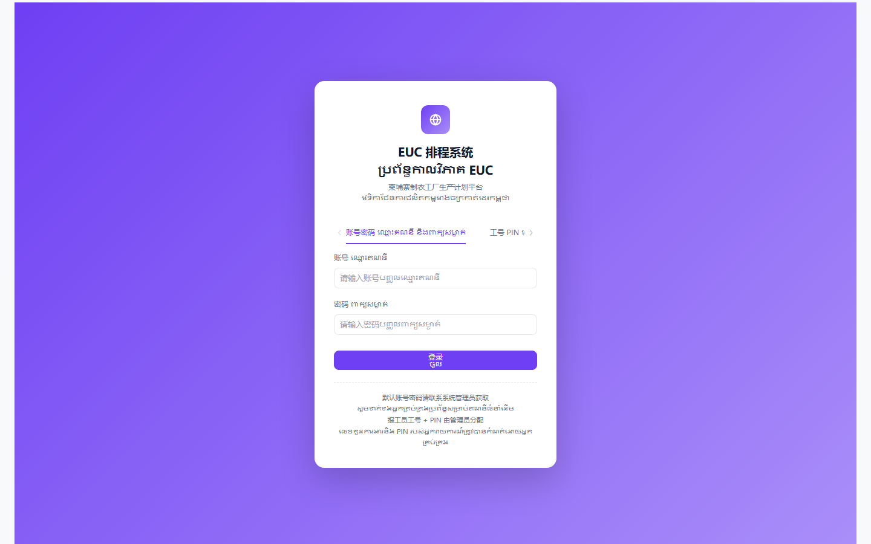
对应系统页面: 01-dashboard

4.2 顶栏功能
图标 | 功能 | 谁会用
🔔 通知 | 系统消息、待办 | 全员
👤 用户名 | 显示当前账号 | 全员
▼ 下拉 | 修改密码 / 退出登录 | 全员

4.3 侧边栏菜单(按角色显示不同)
不同角色看到的菜单不一样:
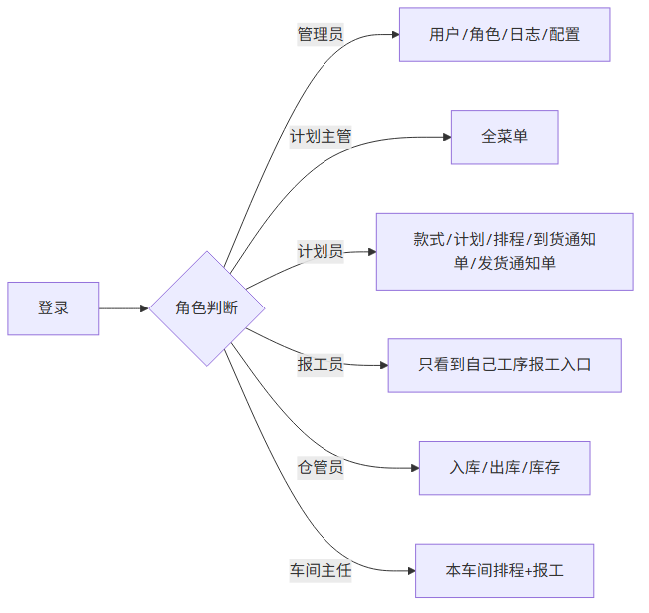
💡 提示: 看不到某个菜单 = 你没这个权限。找系统管理员开权限。
──────────────────────────────

五、通用操作(所有页面通用)

5.1 查询 / 筛选
大多数列表页顶部都有筛选区:

对应系统页面: 03-styles
步骤:

🟢 在筛选框填条件(可选填,什么都不填就查全部)

🟢 点「查询」按钮

🟢 想清空条件 → 点「重置」

5.2 新增数据
列表页右上角通常有「+ 新增」按钮:
步骤:

🟢 点「+ 新增」按钮

🟢 弹出表单,填必填项(标红星号 * 的字段)

🟢 点「确定」保存

🟢 提示「保存成功」→ 列表自动刷新
⚠️ 警告: 必填项没填就点确定,会弹红色提示。仔细看提示哪一项没填。

5.3 编辑数据
步骤:

🟢 在列表找到要改的那一行

🟢 点行尾的「✏️ 编辑」按钮

🟢 修改字段

🟢 点「确定」保存
🟡 谨慎: 有些字段是「锁定」的(灰色不能改),说明这个数据已被下游流程使用,改不了。

5.4 删除数据
步骤:

🟢 点行尾的「🗑️ 删除」按钮

🟡 系统弹确认框:「确定删除?」

🟢 点「确定」→ 删除完成
🔴 禁止: 业务数据删除前必须确认没被其他模块引用。误删可能导致排程错乱。

5.5 导出表格
列表页通常有「📥 导出」按钮:
步骤:

🟢 (可选)先筛选要导出的数据

🟢 点「📥 导出」

🟢 浏览器自动下载一个表格文件

5.6 导入表格
步骤:

🟢 点「📤 导入」按钮(部分页面有)

🟢 下载模板 → 按模板格式填数据

🟢 上传填好的文件

🟢 系统显示「导入成功 X 条,失败 Y 条」

🟡 失败行要看错误原因,改完重新导入
──────────────────────────────

六、核心术语表
工厂里大家平时说的口头语,系统里叫啥:
口头语 | 系统术语 | 解释
款号 / 款式 | 款式 | 一个产品(比如「T-001 圆领短袖」)
订单数 | 计划数量 | 这个款式要做多少件
出货日 | 交期 | 客户要货的日期
裁片 | 裁片 | 布料裁好后还没缝的片
工序 | 工序 | 裁剪 / 印花 / 刺绣 / 模板 / 烫标 / 缝制
排产 | 排程 | 把款式排到具体哪天、哪条产线
倒推 | 交期倒推 | 从出货日往回算各工序起止日期
报工 | 报工 | 工人录当天做了多少件
入库 | 入库 | 裁片 / 成品从车间进仓库
出库 | 出库 | 从仓库领料到车间
产线 | 产线 | 缝制车间里的一条流水线
车间 | 车间 | 缝制车间的统称(本系统共 5 个)
在制 | 在制数 | 已经开始做但还没做完的数量
差异 | 差异数 | 计划数 - 实际完成数

──────────────────────────────

七、修改密码
登录后建议 第一时间改密码,默认密码大家都知道不安全:

对应系统页面: 41-user-settings
步骤:

🟢 点右上角「👤 用户名」→ 弹出菜单

🟢 点「修改密码」

🟢 填「原密码」+「新密码」+「确认新密码」

🟢 新密码至少 8 位,含字母+数字

🟢 点「确定」
💡 提示: 忘记密码 → 找系统管理员重置,他会给你一个临时密码。
──────────────────────────────

八、退出登录
步骤:

🟢 点右上角「👤 用户名」→ 弹出菜单

🟢 点「退出登录」

🟢 跳回登录页
⚠️ 警告: 离开工位前一定要退出,防止别人操作你的账号。
──────────────────────────────

九、常见问题

Q1: 登录页面打不开 / 白屏
排查顺序:
[1] 浏览器地址对吗?
↓ 不对 → 找管理员要正确地址
↓ 对
[2] 网线或者无线网络连着吗?
↓ 没连 → 连上网络后重试
↓ 连着
[3] 后端服务在跑吗?(找系统管理员确认)
↓ 没跑 → 联系系统管理员启动
↓ 在跑
[4] 按 Ctrl 加 F5 强制刷新浏览器
↓ 还不行 → 换一台电脑试试

Q2: 登录后菜单是空的 / 看不到功能
原因: 你的角色没分配菜单权限 解决: 联系系统管理员,让他在「角色管理」里给你勾选菜单

Q3: 点了按钮没反应 / 页面一直转圈
排查:

🟢 看浏览器底部状态栏有没有报错

🟢 按 F12 键打开浏览器的「开发者工具」面板 → 切到「控制台」标签 → 看里面的红色错误信息

🟢 把错误截图发给系统管理员

Q4: 数据和我看到的不一样 / 别人能看到我看不到的款式
原因: 数据权限隔离(计划员只看自己负责的款式,车间主任只看本车间) 解决: 找系统管理员确认你的数据范围

Q5: 误删了数据怎么办?
🔴 数据删除后无法恢复!

立即联系系统管理员

管理员可以从操作日志查到删除时间和操作人

如果当天有数据库备份,管理员可以恢复(但会丢失备份点之后的全部数据)

Q6: 报工录错了能改吗?
🟢 当天的报工可以修改和删除 🔴 跨日报工需要找计划主管,主管有权限改历史数据

Q7: 系统突然变慢 / 卡顿
排查:

🟢 看是不是只有你卡,还是全厂都卡

🟢 全厂卡 → 联系系统管理员,可能是数据库锁了

🟢 只有你卡 → 清浏览器缓存 / 换电脑
──────────────────────────────

十、下一步
根据你的岗位,接下来看:
你是谁 | 接下来读
系统管理员 | [SOP-01 系统管理员](./SOP-01-系统管理员.md)
计划主管 | [SOP-02 计划主管](./SOP-02-计划主管.md)
计划员 | [SOP-03 计划员](./SOP-03-计划员.md)
报工员 | [SOP-04 报工人员](./SOP-04-报工人员.md)
裁片仓管员 | [SOP-05 裁片仓管员](./SOP-05-裁片仓管员.md)
缝制车间主任 | [SOP-06 缝制车间主任](./SOP-06-缝制车间主任.md)

──────────────────────────────
版本: v1.0 (2026-06-21) 反馈: 内容有误或看不懂的地方,联系系统管理员,或直接在本文件末尾追加修订意见。

